МИНИСТЕРСТВО ОБРАЗОВАНИЯ И НАУКИ
КОЛЛЕДЖ МИРОВОЙ ЭКОНОМИКИ И ПЕРЕДОВЫХ ТЕХНОЛОГИЙ

КУРСОВОЙ ПРОЕКТ
по дисциплине «Разработка программных модулей»
Тема: «Разработка информационной системы учёта занятий и посещаемости спортивного клуба»

Выполнил: студент группы о-П 1125
Узалов Гамид Иманалиевич

Руководитель: Евдошенко Наиля Ильнуровна
Оценка: ________________

2026

СОДЕРЖАНИЕ
Правый клик → «Обновить поле», чтобы построить оглавление.

ВВЕДЕНИЕ
Спортивный клуб ежедневно работает с большим числом клиентов, тренеров и залов: нужно вести картотеку клиентов, записывать их на занятия, следить за наполняемостью групп, составлять расписание, фиксировать посещения и считать стоимость занятий с учётом скидок по абонементам. Ведение этих данных вручную или в разрозненных таблицах приводит к ошибкам: переполненным группам, потерянным записям, неверным расчётам.
Цель курсового проекта — разработать информационную систему, автоматизирующую учёт клиентов, записи на занятия, расписание, посещаемость и расчёт стоимости занятий спортивного клуба. Работа выполняется по варианту 10 задания «Спортивный клуб» и включает серверную часть (база данных с ограничениями и триггерами) и клиентскую часть (приложение с авторизацией, ролями, формами, запросами и выходным документом).
Задачи проекта:
- проанализировать предметную область и требования варианта задания;
- спроектировать базу данных: отношения, ограничения полей, связи и ссылочную целостность;
- реализовать триггеры: установку длительности занятия по умолчанию (60 минут) и ограничение группы десятью участниками;
- реализовать приложение с формой авторизации, ролями «администратор» и «оператор», формами добавления, просмотра и редактирования данных;
- реализовать запросы: список групп с количеством клиентов на сегодня и количество клиентов-мужчин и клиентов-женщин по видам занятий;
- спроектировать и создать выходной документ — расписание зала по дням недели;
- покрыть систему автоматизированными тестами и настроить непрерывную интеграцию (CI/CD).
Объект исследования — процесс обслуживания клиентов спортивного клуба; предмет — программный модуль учёта занятий и посещаемости. Проект выполнен на Python 3.12+ с использованием фреймворка Django 5.2 и СУБД SQLite; исходный код размещён в репозитории GitHub (Uzalov-Gamid/sport-club), история разработки ведётся серией небольших коммитов.

1 АНАЛИЗ ПРЕДМЕТНОЙ ОБЛАСТИ И ПОСТАНОВКА ЗАДАЧИ

1.1 Описание предметной области
Администратор спортивного клуба ведёт учёт клиентов, осуществляет предварительную запись клиентов на занятия, формирует расписание занятий тренеров и клиентов, регистрирует посещение клиентами занятий и рассчитывает стоимость занятий для каждого клиента. О клиенте известны фамилия, имя, отчество, пол, дата рождения и контактный телефон. Клиент записывается в одну или несколько секций (плавание, гимнастика и т. п.). Для клиента назначается время занятий (в минутах) в соответствии с расписанием тренеров по нужной секции. Каждое занятие имеет определённую стоимость. В одну группу занятий к одному тренеру на одно и то же время может записаться не более 10 человек. Постоянный клиент может получить абонемент на посещение клуба со скидкой на оплату от 3 до 10 %.

1.2 Требования задания
Таблица 1 – Требования варианта и их реализация
№ | Требование задания | Реализация
1 | БД: отношения, ограничения полей, ссылочная целостность | Модели Django, внешние ключи, CHECK/UNIQUE, стратегии удаления (раздел 2.2)
2 | Триггер А: формирование первичных ключей | Первичные ключи генерирует СУБД (AUTOINCREMENT в SQLite), см. 2.3
3 | Триггер Б: длительность занятия по умолчанию 60 минут | Триггеры trg_group_default_duration_ins/upd
4 | Не более 10 человек в группе | Триггеры trg_enrollment_capacity_ins/upd + проверка в форме
5 | Скидка абонемента 3–10 % | CHECK-ограничение в БД и валидаторы
6 | Авторизация по логину и паролю, логины в таблице БД | Таблица auth_user, форма входа
7 | Две роли: администратор и оператор; администратор добавляет операторов | Группы Django, миксины доступа, страница «Пользователи»
8 | Формы добавления, просмотра, редактирования данных | Универсальные CRUD-формы для 8 таблиц
9 | Запрос: группы и количество клиентов на сегодня | Страница «Группы и число клиентов»
10 | Запрос: вид занятий — клиентов-мужчин — клиентов-женщин | Страница «Клиенты по видам занятий (М/Ж)»
11 | Выходной документ: расписание зала по дням недели | Страница «Расписание зала» с печатью

1.3 Роли и функции
Таблица 2 – Роли пользователей
Роль | Функции
Оператор | Ведение клиентов, записей на занятия, посещений и абонементов; запросы; расчёт стоимости занятий клиента; печать расписания зала
Администратор | Все функции оператора; справочники (секции, тренеры, залы, группы занятий); добавление новых пользователей-операторов

1.4 Выбор технологий
Выбран Python 3.9+ с фреймворком Django (поддерживаются 4.2 LTS и 5.2) и СУБД SQLite — набор, используемый в курсе. Django предоставляет ORM, миграции, систему аутентификации и групп, защиту от CSRF/XSS/SQL-инъекций и тестовый клиент. SQLite поддерживает триггеры и CHECK-ограничения, что позволяет реализовать серверную часть задания средствами самой СУБД. Тестирование выполняется встроенным раннером Django, покрытие измеряется coverage.py, CI — GitHub Actions.

2 ПРОЕКТИРОВАНИЕ

2.1 Архитектура
Приложение построено по шаблону MTV (Model–Template–View) и разделено на слои: модели и миграции (структура БД, триггеры), сервисы (запросы и расчёты без привязки к HTTP), формы (валидация), представления (права доступа, разбор запроса) и шаблоны. Роли вынесены в отдельный модуль roles.py. Такое разделение позволяет тестировать бизнес-логику независимо от интерфейса.

2.2 Проектирование базы данных
База данных содержит восемь таблиц предметной области и системные таблицы Django (в том числе auth_user с логинами и паролями). ER-диаграмма приведена на рисунке 1, описание отношений — в таблице 4.
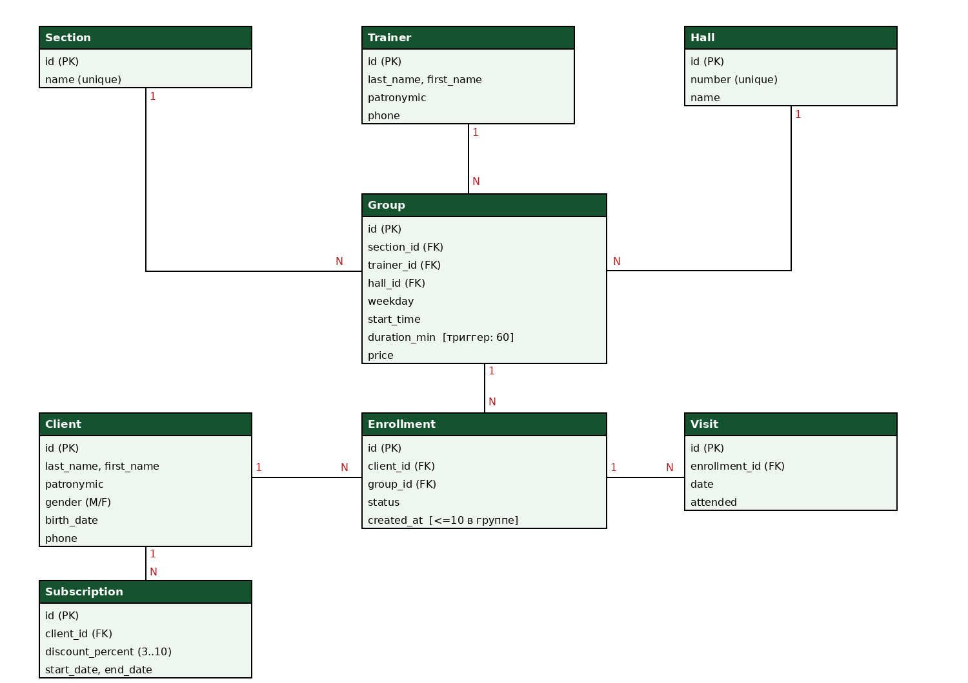
Рисунок 1 – ER-диаграмма базы данных
Таблица 3 – Отношения базы данных
Таблица | Основные поля и ограничения | Связи
Client (клиент) | last_name, first_name, patronymic, gender (M/F), birth_date, phone (проверка формата) | 1 → N Enrollment, 1 → N Subscription
Section (секция) | name — уникальное | 1 → N Group
Trainer (тренер) | last_name, first_name, patronymic, phone | 1 → N Group
Hall (зал) | number — уникальный, name | 1 → N Group
Group (группа) | weekday 0–6, start_time, duration_min (NULL → 60), price ≥ 0 | N → 1 Section, Trainer, Hall (PROTECT); 1 → N Enrollment
Enrollment (запись) | status: booked/active/cancelled, created_at; UNIQUE(client, group) | N → 1 Client, Group (CASCADE); 1 → N Visit
Subscription (абонемент) | discount_percent CHECK 3..10; CHECK end_date ≥ start_date | N → 1 Client (CASCADE)
Visit (посещение) | date, attended; UNIQUE(enrollment, date) | N → 1 Enrollment (CASCADE)

Ссылочная целостность обеспечивается внешними ключами. Секцию, тренера, зал с существующими группами удалить нельзя (PROTECT) — это защищает расписание от потери данных. При удалении клиента каскадно удаляются его записи, абонементы и посещения. Неправильные значения отсекаются на уровне СУБД: CHECK на скидку и даты абонемента, UNIQUE на повторную запись клиента в одну группу и на повторное посещение в один день.

2.3 Серверная часть: триггеры
Триггер Б (условие задания): если при вводе данных не указана продолжительность занятий, устанавливается значение 60 минут. Поле Group.duration_min допускает NULL; триггеры AFTER INSERT и AFTER UPDATE OF duration_min заменяют отсутствующее значение на 60.
Ограничение на размер группы (не более 10 человек) реализовано триггерами BEFORE INSERT и BEFORE UPDATE таблицы Enrollment: если в группе уже 10 записей со статусом «предварительная запись» или «занимается», операция прерывается сообщением об ошибке. Отменённые записи место не занимают. Дополнительно форма проверяет то же правило и показывает пользователю понятное сообщение.
Триггер А (формирование первичных ключей): в СУБД семейства Firebird/Oracle ключи формируются генератором (последовательностью) и триггером BEFORE INSERT. В SQLite эту функцию выполняет встроенный механизм автоинкремента: столбец INTEGER PRIMARY KEY AUTOINCREMENT получает уникальное возрастающее значение при вставке, поэтому все таблицы создаются с таким ключом, и отдельный триггер не нужен. Это сознательное отклонение от формулировки задания, обусловленное выбранной СУБД.

2.4 Роли и права доступа
Логины и пароли (в виде криптостойких хешей) хранятся в таблице auth_user. Роль определяется принадлежностью к группе Django: «Администратор» или «Оператор». Доступ проверяется на сервере в представлениях: страницы оператора доступны обеим ролям, справочники и управление пользователями — только администратору, остальным возвращается ответ 403. Новых операторов добавляет администратор на странице «Пользователи».

2.5 Проектирование интерфейса и выходного документа
Главная форма — меню с плитками переходов; набор плиток зависит от роли. Для каждой таблицы создан набор форм: список с постраничным выводом, добавление, редактирование и удаление. Выходной документ проектируется по образцу из задания: заголовок «Зал №…» и дата распечатки; затем для каждого дня недели строки «Начало занятия – Окончание занятия – Группа». Окончание вычисляется как начало плюс длительность.

3 РЕАЛИЗАЦИЯ

3.1 Структура проекта
sport-club/
├── manage.py, requirements.txt, README.md
├── .github/workflows/ci.yml # CI/CD
├── config/ # настройки, корневые маршруты
├── templates/ # base.html, форма входа
├── docs/er.png
└── club/
├── models.py roles.py services.py forms.py views.py urls.py admin.py
├── migrations/0001_initial.py, 0002_triggers_and_roles.py
├── templates/club/ # меню, CRUD, запросы, отчёт, пользователи
├── management/commands/seed_demo.py
└── tests/ # base, test_models_triggers, test_services, test_views

3.2 Модели и миграции
Модели описаны в club/models.py. Правила предметной области вынесены в константы (MAX_GROUP_SIZE = 10, DEFAULT_DURATION = 60). Свойство Group.end_time вычисляет время окончания занятия, а Enrollment.clean() проверяет заполненность группы до обращения к БД.
class Group(models.Model):
"""Группа занятий: секция + тренер + зал + день недели + время начала."""
section = models.ForeignKey(Section, verbose_name='Секция', on_delete=models.PROTECT, related_name='groups')
trainer = models.ForeignKey(Trainer, verbose_name='Тренер', on_delete=models.PROTECT, related_name='groups')
hall = models.ForeignKey(Hall, verbose_name='Зал', on_delete=models.PROTECT, related_name='groups')
weekday = models.PositiveSmallIntegerField('День недели', choices=list(enumerate(WEEKDAYS)))
start_time = models.TimeField('Начало')
# NULL допустим: при вставке без значения триггер БД устанавливает 60 минут
duration_min = models.PositiveSmallIntegerField('Длительность, мин', null=True, blank=True,
validators=[MinValueValidator(10), MaxValueValidator(300)])
price = models.DecimalField('Стоимость занятия, ₽', max_digits=8, decimal_places=2,
validators=[MinValueValidator(0)])

class Meta:
verbose_name = 'Группа'
verbose_name_plural = 'Группы'
ordering = ['weekday', 'start_time']

def __str__(self):
return f'{self.section}, {self.trainer}, {WEEKDAYS[self.weekday][:2]} {self.start_time:%H:%M}'

@property
def end_time(self):
minutes = self.duration_min or DEFAULT_DURATION
return (datetime.combine(date.today(), self.start_time) + timedelta(minutes=minutes)).time()

def active_count(self):
return self.enrollments.filter(status__in=Enrollment.OCCUPYING).count()

3.3 Триггеры базы данных
Триггеры создаются миграцией 0002 командой RunSQL, поэтому разворачиваются вместе со схемой на любой копии БД и удаляются при откате миграции:
SQL_UP = [
# Б) Если продолжительность занятия не указана — 60 минут
"""CREATE TRIGGER trg_group_default_duration_ins AFTER INSERT ON club_group
WHEN NEW.duration_min IS NULL
BEGIN UPDATE club_group SET duration_min = 60 WHERE id = NEW.id; END;""",
"""CREATE TRIGGER trg_group_default_duration_upd AFTER UPDATE OF duration_min ON club_group
WHEN NEW.duration_min IS NULL
BEGIN UPDATE club_group SET duration_min = 60 WHERE id = NEW.id; END;""",
# В одну группу не более 10 человек (запись и перенос записи)
"""CREATE TRIGGER trg_enrollment_capacity_ins BEFORE INSERT ON club_enrollment
WHEN NEW.status IN ('booked', 'active')
BEGIN
SELECT RAISE(ABORT, 'В группе уже 10 человек')
WHERE (SELECT COUNT(*) FROM club_enrollment
WHERE group_id = NEW.group_id AND status IN ('booked', 'active')) >= 10;
END;""",
"""CREATE TRIGGER trg_enrollment_capacity_upd BEFORE UPDATE ON club_enrollment
WHEN NEW.status IN ('booked', 'active')
BEGIN
SELECT RAISE(ABORT, 'В группе уже 10 человек')
WHERE (SELECT COUNT(*) FROM club_enrollment
WHERE group_id = NEW.group_id AND status IN ('booked', 'active') AND id <> NEW.id) >= 10;
END;""",
]

3.4 Сервисный слой: запросы и расчёты
Первый запрос задания выполняется одним SQL-запросом с агрегацией Count по условию (только действующие клиенты). Второй считает отдельно мужчин и женщин с distinct, чтобы клиент, занимающийся в нескольких группах одной секции, учитывался один раз. Стоимость посещения равна цене занятия за вычетом скидки действующего на дату абонемента; пропущенные занятия не оплачиваются.
"""Бизнес-логика: запросы по заданию, расчёт стоимости, расписание залов."""
from datetime import date
from decimal import Decimal

from django.db.models import Count, Q

from .models import WEEKDAYS, Client, Enrollment, Group, Section, Subscription, Visit

def groups_with_client_counts(on_date=None):
"""Запрос 1: список групп с количеством клиентов на сегодняшний день."""
return (Group.objects.select_related('section', 'trainer', 'hall')
.annotate(clients=Count('enrollments', filter=Q(enrollments__status=Enrollment.Status.ACTIVE)))
.order_by('section__name', 'weekday', 'start_time'))

def clients_by_section_and_gender():
"""Запрос 2: по видам занятий — число клиентов-мужчин и клиентов-женщин.
Клиент учитывается один раз в секции, даже если ходит в несколько её групп."""
rows = []
for section in Section.objects.order_by('name'):
active = Client.objects.filter(enrollments__status=Enrollment.Status.ACTIVE,
enrollments__group__section=section).distinct()
rows.append({
'section': section.name,
'men': active.filter(gender=Client.Gender.MALE).count(),
'women': active.filter(gender=Client.Gender.FEMALE).count(),
})
return rows

def discount_on(client, on_date):
"""Размер скидки (%) по действующему на дату абонементу, иначе 0."""
sub = Subscription.objects.filter(client=client, start_date__lte=on_date, end_date__gte=on_date) \
.order_by('-discount_percent').first()
return sub.discount_percent if sub else 0

def visit_cost(visit):
"""Стоимость одного посещённого занятия с учётом скидки абонемента."""
if not visit.attended:
return Decimal('0.00')
price = Decimal(str(visit.enrollment.group.price))
percent = discount_on(visit.enrollment.client, visit.date)
return (price * (100 - percent) / 100).quantize(Decimal('0.01'))

def client_cost(client, date_from=None, date_to=None):
"""Стоимость занятий клиента за период: (список посещений со стоимостью, итог)."""
qs = Visit.objects.filter(enrollment__client=client).select_related('enrollment__group__section')
if date_from:
qs = qs.filter(date__gte=date_from)
if date_to:
qs = qs.filter(date__lte=date_to)
rows = [(v, visit_cost(v)) for v in qs.order_by('date')]
return rows, sum((c for _, c in rows), Decimal('0.00'))

def hall_schedule(hall):
"""Данные выходного документа: расписание зала по дням недели."""
result = []
groups = hall.groups.select_related('section', 'trainer').order_by('weekday', 'start_time')
for day in range(7):
items = [(g.start_time, g.end_time, g) for g in groups if g.weekday == day]
if items:
result.append((WEEKDAYS[day], items))
return result

3.5 Авторизация, роли и формы
Вход выполняется стандартной формой Django. Миксины OperatorRequired и AdminRequired проверяют роль пользователя. Универсальная фабрика build_views по описанию таблицы (модель, форма, колонки, уровень доступа) создаёт четыре представления — список, добавление, редактирование, удаление — что исключило дублирование кода для восьми таблиц. Ошибки ограничений БД перехватываются и показываются пользователю в форме.
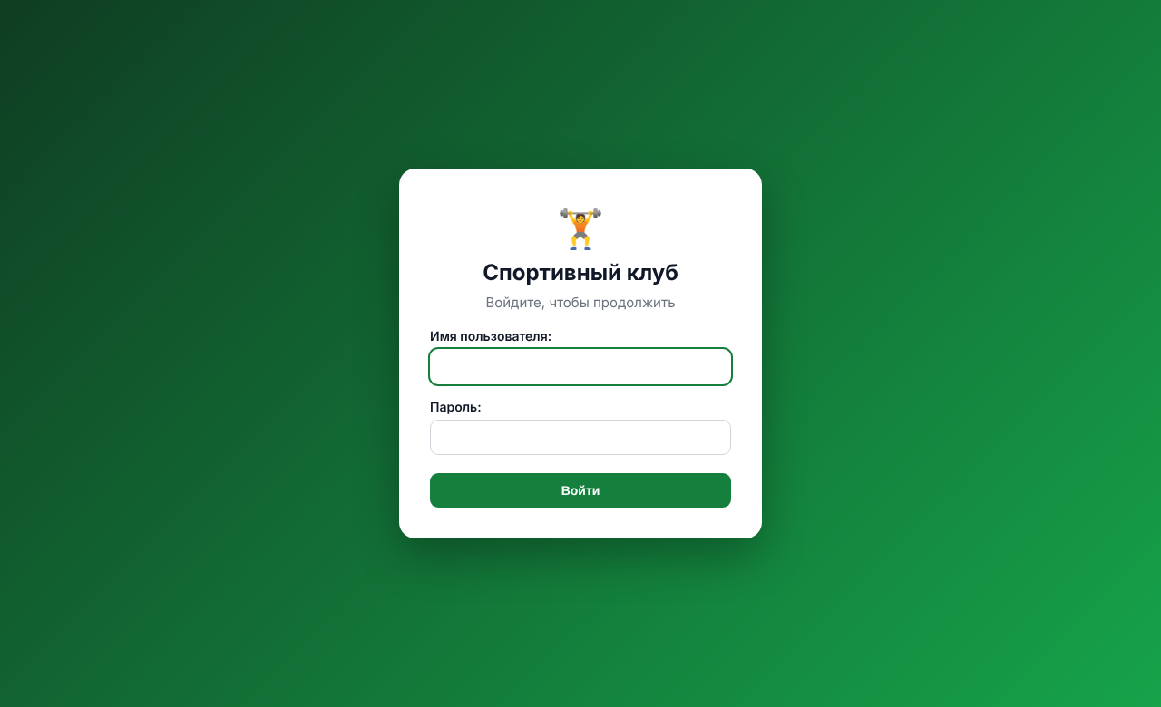
Рисунок 2 – Форма авторизации
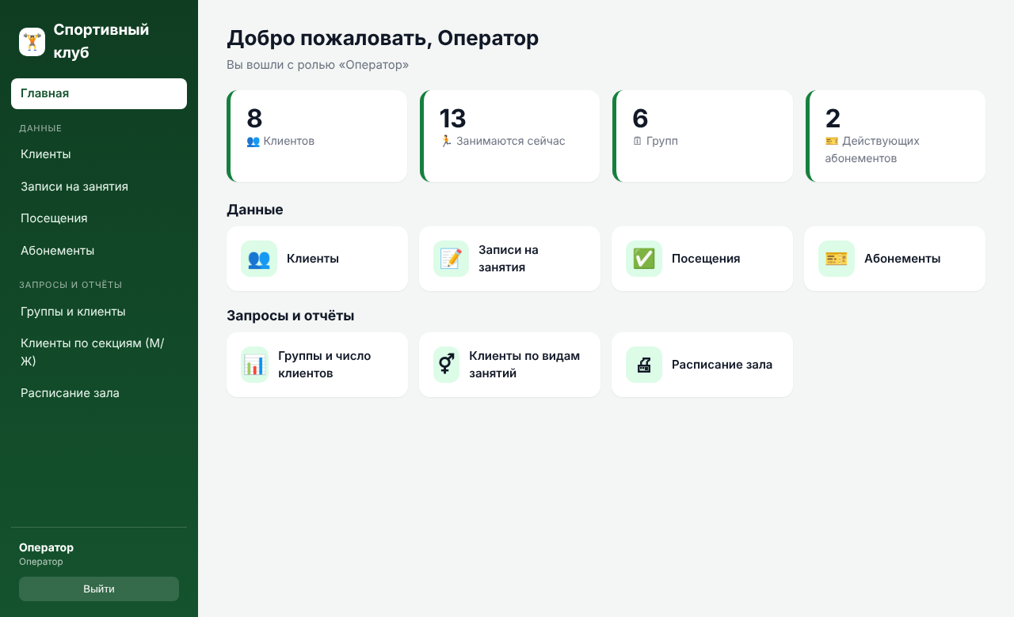
Рисунок 3 – Главное меню оператора (боковая навигация, статистика)
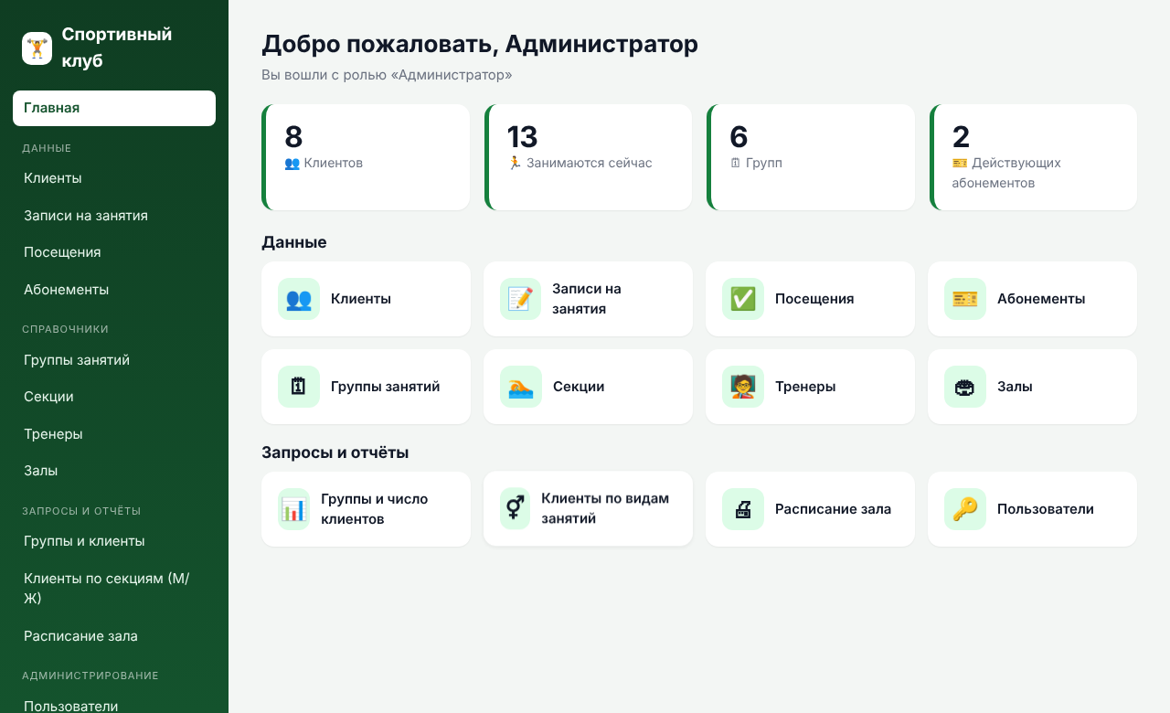
Рисунок 4 – Главное меню администратора
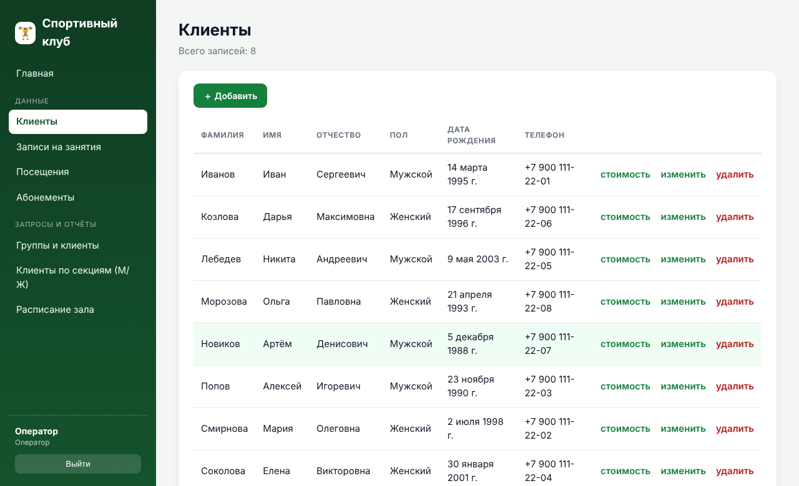
Рисунок 5 – Просмотр клиентов
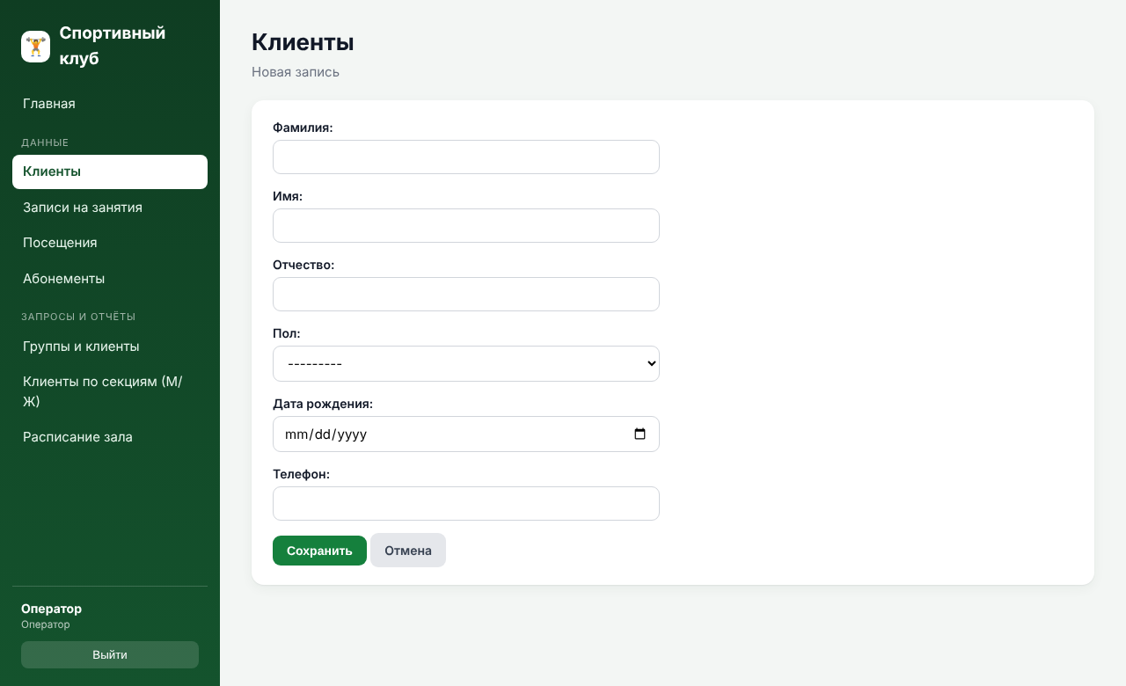
Рисунок 6 – Форма добавления клиента
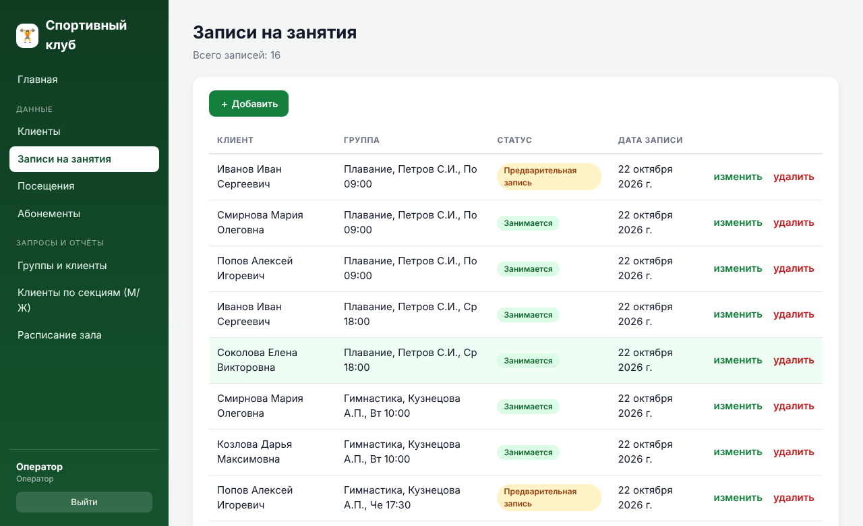
Рисунок 7 – Записи на занятия
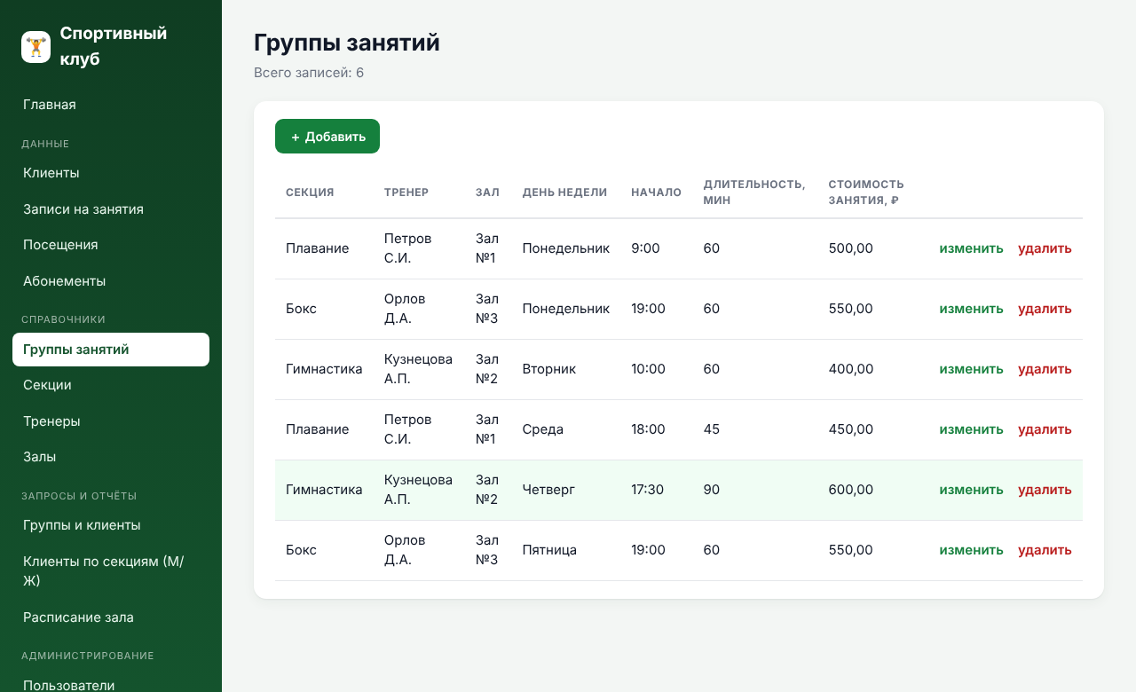
Рисунок 8 – Справочник групп (администратор)
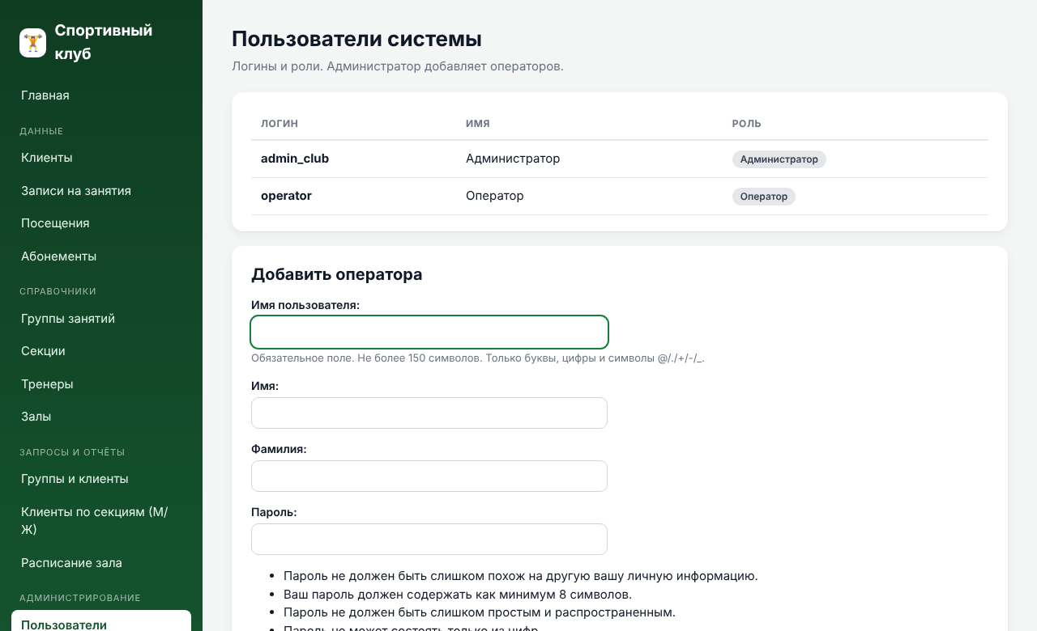
Рисунок 9 – Добавление операторов (администратор)

3.6 Запросы и выходной документ
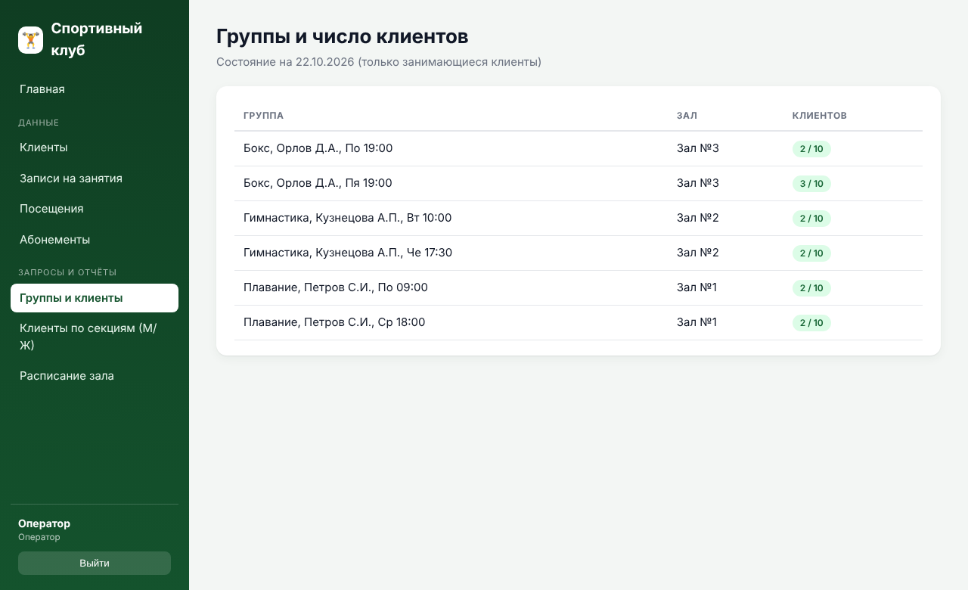
Рисунок 10 – Запрос: группы и число клиентов на сегодня
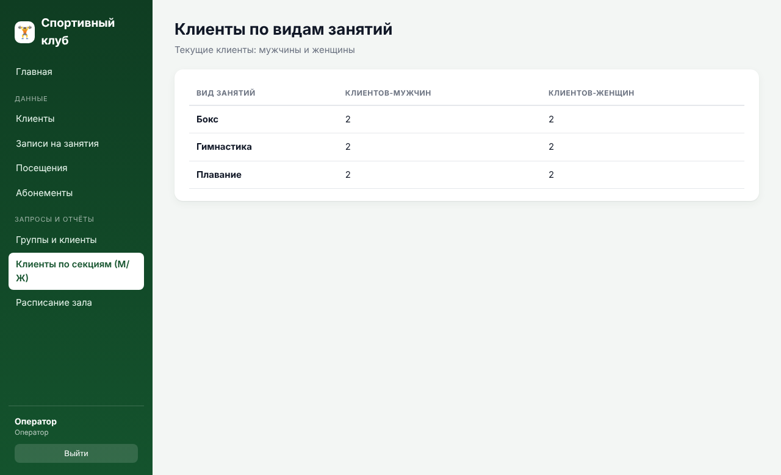
Рисунок 11 – Запрос: клиенты по видам занятий (мужчины / женщины)
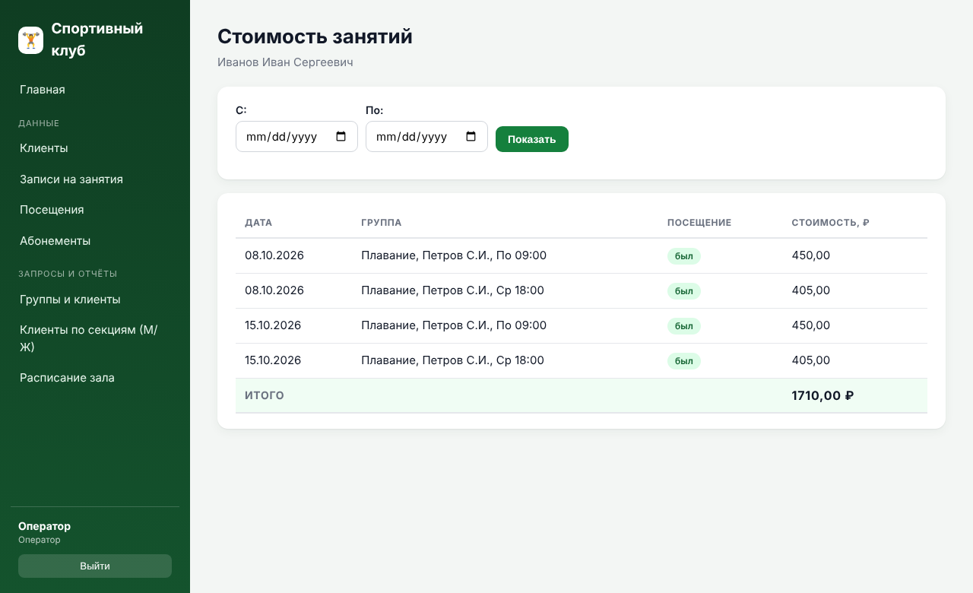
Рисунок 12 – Расчёт стоимости занятий клиента со скидкой абонемента
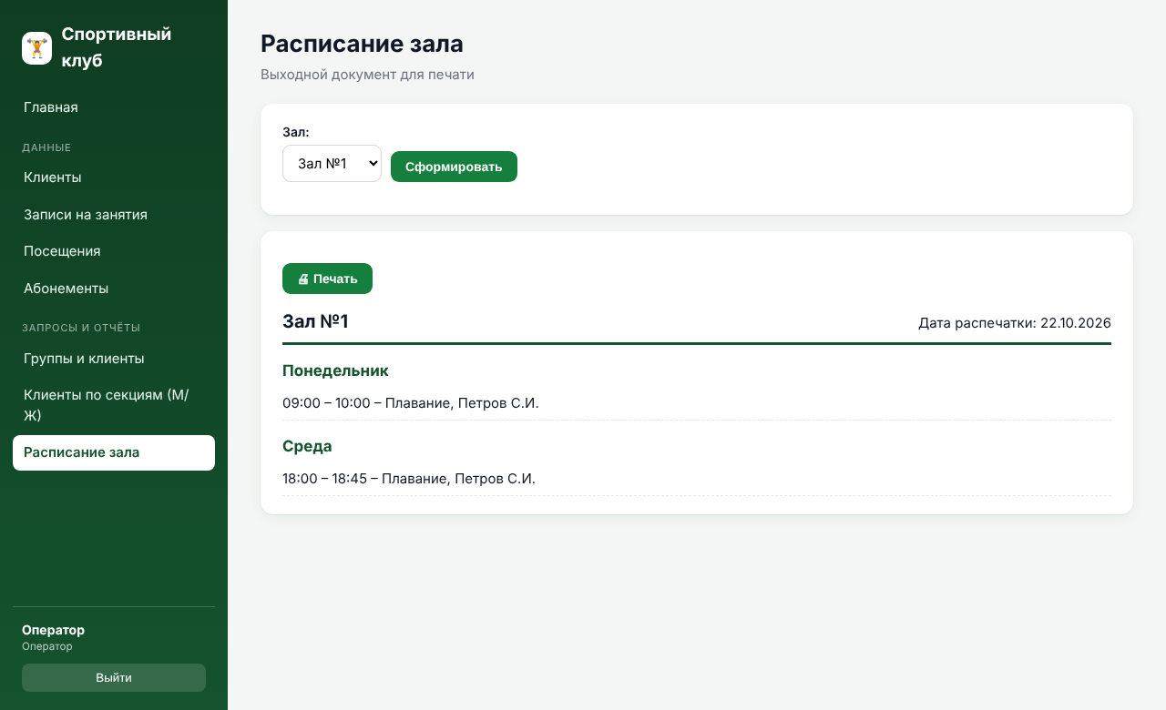
Рисунок 13 – Выходной документ: расписание зала
Выходной документ формируется по выбранному залу, содержит номер зала, дату распечатки и по дням недели строки «начало – окончание – группа». Для печати предусмотрена кнопка и стили @media print, скрывающие элементы навигации.

4 ТЕСТИРОВАНИЕ, CI/CD И ЭКСПЛУАТАЦИЯ

4.1 Автоматизированное тестирование
Реализовано 58 автоматических тестов (таблица 5). Особое внимание уделено серверной логике: триггеры проверяются обращением к реальной БД, а не мокированием, включая граничные случаи — ровно 10 человек в группе, одиннадцатый, отменённая запись, повторная активация записи в заполненную группу.
Таблица 4 – Состав тестов
Модуль | Тестов | Что проверяется
test_models_triggers.py | 18 | Триггер длительности (NULL → 60, явное значение, UPDATE), лимит 10 человек, UNIQUE записи, CHECK скидки 3–10 и дат абонемента, строковые представления
test_services.py | 12 | Подсчёт клиентов по группам и по полу, стоимость со скидкой, истёкший абонемент, пропуски, период, выбор максимальной скидки, расписание зала
test_seed.py | 5 | Команда seed_demo: демо-данные и роли, идемпотентность, создание суперпользователя, главная со статистикой
test_views.py | 23 | Вход, неверный пароль, роли и 403, добавление оператора администратором, CRUD, переполненная группа в форме, значение 60 через форму, защита справочников от удаления, страницы запросов и отчёт

Результат: Ran 58 tests — OK. Покрытие кода (coverage.py) — 97 % (таблица 6).
Таблица 5 – Покрытие
Файл | Операторов | Пропущено | Покрытие
club/models.py | 123 | 4 | 97 %
club/forms.py | 62 | 0 | 100 %
club/services.py | 37 | 1 | 97 %
club/views.py | 109 | 6 | 94 %
club/management/commands/seed_demo.py | 48 | 0 | 100 %
club/roles.py, context.py, urls.py, admin.py, apps.py, compat.py | 35 | 1 | 97 %
ИТОГО | 414 | 12 | 97 %

4.2 Непрерывная интеграция и доставка (CI/CD)
В репозитории настроен рабочий процесс GitHub Actions (.github/workflows/ci.yml). При каждом push в ветку main и при pull request на матрице Python 3.12 и 3.13 выполняются: установка зависимостей, python manage.py check, проверка актуальности миграций (makemigrations --check), запуск тестов с измерением покрытия и порогом 85 %. После успешных тестов на ветке main выполняется этап доставки: сборка архива релиза и публикация его артефактом сборки.
name: CI

on:
push:
branches: [main]
pull_request:

jobs:
test:
runs-on: ubuntu-latest
strategy:
matrix:
include:
- python-version: '3.9'
django: '4.2.*'
- python-version: '3.12'
django: '5.2.*'
- python-version: '3.13'
django: '5.2.*'
steps:
- uses: actions/checkout@v4
- uses: actions/setup-python@v5
with:
python-version: ${{ matrix.python-version }}
cache: pip
- name: Install dependencies
run: pip install "Django==${{ matrix.django }}" coverage
- name: Django system check
run: python manage.py check
- name: Check migrations are up to date
run: python manage.py makemigrations --check --dry-run
- name: Run tests with coverage
run: |
coverage run --source=club manage.py test
coverage report --omit="*/tests/*,*/migrations/*" --fail-under=85

deploy-docs:
# CD: после успешных тестов на main собирается артефакт с готовым к запуску проектом
needs: test
if: github.ref == 'refs/heads/main'
runs-on: ubuntu-latest
steps:
- uses: actions/checkout@v4
- name: Package release
run: |
mkdir dist
git archive --format=zip --prefix=sport-club/ -o dist/sport-club-${GITHUB_SHA::7}.zip HEAD
- uses: actions/upload-artifact@v4
with:
name: sport-club-release
path: dist/*.zip

4.3 Руководство по запуску
python3 -m venv .venv && source .venv/bin/activate
pip install -r requirements.txt
python manage.py migrate
python manage.py seed_demo # демо-данные
python manage.py runserver # http://127.0.0.1:8000/
python manage.py test # тесты
Учётные записи демонстрационных данных: admin_club / admin12345 (администратор), operator / operator12345 (оператор). Перед эксплуатацией необходимо сменить SECRET_KEY и пароли, отключить DEBUG.

4.4 Направления развития
- история изменений записей и журнал действий пользователей;
- уведомления клиентам о занятиях и окончании абонемента;
- отчёт по выручке и посещаемости за период, экспорт в Excel/PDF;
- переход на PostgreSQL и развёртывание в контейнере.

ЗАКЛЮЧЕНИЕ
В ходе курсового проекта разработана информационная система учёта занятий и посещаемости спортивного клуба в соответствии с вариантом 10. Спроектирована и создана база данных с ограничениями и ссылочной целостностью; реализованы триггеры установки длительности занятия по умолчанию (60 минут) и ограничения группы десятью участниками; созданы авторизация, две роли, формы добавления, просмотра и редактирования данных, два запроса по заданию, расчёт стоимости занятий со скидкой по абонементу и выходной документ «Расписание зала». Система покрыта 58 автоматическими тестами (покрытие 97 %), для репозитория настроены CI/CD на GitHub Actions.
Отдельно отмечено отклонение от текста задания: триггер формирования первичных ключей заменён встроенным автоинкрементом SQLite, выполняющим ту же функцию. Проект может быть расширен отчётностью и уведомлениями и использован в реальном клубе после настройки окружения.

СПИСОК ИСПОЛЬЗОВАННЫХ ИСТОЧНИКОВ
1. Django documentation [Электронный ресурс]. – URL: https://docs.djangoproject.com/en/5.2/ (дата обращения: 22.10.2026).
2. Django: справочник веб-разработчика (учебное пособие по дисциплине).
3. SQLite documentation. CREATE TRIGGER [Электронный ресурс]. – URL: https://www.sqlite.org/lang_createtrigger.html.
4. Python 3 documentation. Модуль unittest [Электронный ресурс]. – URL: https://docs.python.org/3/library/unittest.html.
5. Coverage.py documentation [Электронный ресурс]. – URL: https://coverage.readthedocs.io/.
6. GitHub Actions documentation [Электронный ресурс]. – URL: https://docs.github.com/actions.
7. ГОСТ 19.201-78. ЕСПД. Техническое задание. Требования к содержанию и оформлению.
8. ГОСТ 7.32–2017. Отчёт о научно-исследовательской работе. Структура и правила оформления.

ПРИЛОЖЕНИЕ А. Модели (club/models.py)
from datetime import date, datetime, timedelta

from django.core.validators import MaxValueValidator, MinValueValidator, RegexValidator
from django.db import models
from django.db.models import Q

from .compat import check_constraint

MAX_GROUP_SIZE = 10
DEFAULT_DURATION = 60
WEEKDAYS = ['Понедельник', 'Вторник', 'Среда', 'Четверг', 'Пятница', 'Суббота', 'Воскресенье']

class Client(models.Model):
class Gender(models.TextChoices):
MALE = 'M', 'Мужской'
FEMALE = 'F', 'Женский'

last_name = models.CharField('Фамилия', max_length=50)
first_name = models.CharField('Имя', max_length=50)
patronymic = models.CharField('Отчество', max_length=50, blank=True)
gender = models.CharField('Пол', max_length=1, choices=Gender.choices)
birth_date = models.DateField('Дата рождения')
phone = models.CharField('Телефон', max_length=20,
validators=[RegexValidator(r'^[+\d][\d\s()\-]{5,}$', 'Неверный формат телефона')])

class Meta:
verbose_name = 'Клиент'
verbose_name_plural = 'Клиенты'
ordering = ['last_name', 'first_name']

def __str__(self):
return f'{self.last_name} {self.first_name} {self.patronymic}'.strip()

class Section(models.Model):
name = models.CharField('Вид занятий (секция)', max_length=60, unique=True)

class Meta:
verbose_name = 'Секция'
verbose_name_plural = 'Секции'
ordering = ['name']

def __str__(self):
return self.name

class Trainer(models.Model):
last_name = models.CharField('Фамилия', max_length=50)
first_name = models.CharField('Имя', max_length=50)
patronymic = models.CharField('Отчество', max_length=50, blank=True)
phone = models.CharField('Телефон', max_length=20, blank=True)

class Meta:
verbose_name = 'Тренер'
verbose_name_plural = 'Тренеры'
ordering = ['last_name', 'first_name']

def __str__(self):
initials = ''.join(f'{x[0]}.' for x in (self.first_name, self.patronymic) if x)
return f'{self.last_name} {initials}'.strip()

class Hall(models.Model):
number = models.PositiveSmallIntegerField('Номер зала', unique=True)
name = models.CharField('Название', max_length=60, blank=True)

class Meta:
verbose_name = 'Зал'
verbose_name_plural = 'Залы'
ordering = ['number']

def __str__(self):
return f'Зал №{self.number}'

class Group(models.Model):
"""Группа занятий: секция + тренер + зал + день недели + время начала."""
section = models.ForeignKey(Section, verbose_name='Секция', on_delete=models.PROTECT, related_name='groups')
trainer = models.ForeignKey(Trainer, verbose_name='Тренер', on_delete=models.PROTECT, related_name='groups')
hall = models.ForeignKey(Hall, verbose_name='Зал', on_delete=models.PROTECT, related_name='groups')
weekday = models.PositiveSmallIntegerField('День недели', choices=list(enumerate(WEEKDAYS)))
start_time = models.TimeField('Начало')
# NULL допустим: при вставке без значения триггер БД устанавливает 60 минут
duration_min = models.PositiveSmallIntegerField('Длительность, мин', null=True, blank=True,
validators=[MinValueValidator(10), MaxValueValidator(300)])
price = models.DecimalField('Стоимость занятия, ₽', max_digits=8, decimal_places=2,
validators=[MinValueValidator(0)])

class Meta:
verbose_name = 'Группа'
verbose_name_plural = 'Группы'
ordering = ['weekday', 'start_time']

def __str__(self):
return f'{self.section}, {self.trainer}, {WEEKDAYS[self.weekday][:2]} {self.start_time:%H:%M}'

@property
def end_time(self):
minutes = self.duration_min or DEFAULT_DURATION
return (datetime.combine(date.today(), self.start_time) + timedelta(minutes=minutes)).time()

def active_count(self):
return self.enrollments.filter(status__in=Enrollment.OCCUPYING).count()

class Enrollment(models.Model):
"""Запись клиента в группу (предварительная или действующая)."""
class Status(models.TextChoices):
BOOKED = 'booked', 'Предварительная запись'
ACTIVE = 'active', 'Занимается'
CANCELLED = 'cancelled', 'Отменена'

OCCUPYING = ('booked', 'active')

client = models.ForeignKey(Client, verbose_name='Клиент', on_delete=models.CASCADE, related_name='enrollments')
group = models.ForeignKey(Group, verbose_name='Группа', on_delete=models.CASCADE, related_name='enrollments')
status = models.CharField('Статус', max_length=10, choices=Status.choices, default=Status.BOOKED)
created_at = models.DateField('Дата записи', default=date.today)

class Meta:
verbose_name = 'Запись на занятия'
verbose_name_plural = 'Записи на занятия'
ordering = ['-created_at']
constraints = [models.UniqueConstraint(fields=['client', 'group'], name='uniq_client_group')]

def __str__(self):
return f'{self.client} → {self.group}'

def clean(self):
from django.core.exceptions import ValidationError
if self.status in self.OCCUPYING and self.group_id:
taken = Enrollment.objects.filter(group_id=self.group_id, status__in=self.OCCUPYING)\
.exclude(pk=self.pk).count()
if taken >= MAX_GROUP_SIZE:
raise ValidationError(f'В группе уже {MAX_GROUP_SIZE} человек — запись невозможна.')

class Subscription(models.Model):
client = models.ForeignKey(Client, verbose_name='Клиент', on_delete=models.CASCADE, related_name='subscriptions')
discount_percent = models.PositiveSmallIntegerField(
'Скидка, %', validators=[MinValueValidator(3), MaxValueValidator(10)])
start_date = models.DateField('Начало')
end_date = models.DateField('Окончание')

class Meta:
verbose_name = 'Абонемент'
verbose_name_plural = 'Абонементы'
ordering = ['-start_date']
constraints = [
check_constraint(Q(discount_percent__gte=3, discount_percent__lte=10), 'discount_3_10'),
check_constraint(Q(end_date__gte=models.F('start_date')), 'sub_dates'),
]

def __str__(self):
return f'{self.client}: −{self.discount_percent}% ({self.start_date:%d.%m.%Y}–{self.end_date:%d.%m.%Y})'

def clean(self):
from django.core.exceptions import ValidationError
if self.start_date and self.end_date and self.end_date < self.start_date:
raise ValidationError('Дата окончания раньше даты начала.')

class Visit(models.Model):
enrollment = models.ForeignKey(Enrollment, verbose_name='Запись', on_delete=models.CASCADE, related_name='visits')
date = models.DateField('Дата занятия', default=date.today)
attended = models.BooleanField('Присутствовал', default=True)

class Meta:
verbose_name = 'Посещение'
verbose_name_plural = 'Посещения'
ordering = ['-date']
constraints = [models.UniqueConstraint(fields=['enrollment', 'date'], name='uniq_visit_day')]

def __str__(self):
return f'{self.enrollment.client}, {self.date:%d.%m.%Y}'

ПРИЛОЖЕНИЕ Б. Миграция с триггерами (club/migrations/0002_triggers_and_roles.py)
from django.db import migrations

# Триггеры SQLite (серверная часть)
SQL_UP = [
# Б) Если продолжительность занятия не указана — 60 минут
"""CREATE TRIGGER trg_group_default_duration_ins AFTER INSERT ON club_group
WHEN NEW.duration_min IS NULL
BEGIN UPDATE club_group SET duration_min = 60 WHERE id = NEW.id; END;""",
"""CREATE TRIGGER trg_group_default_duration_upd AFTER UPDATE OF duration_min ON club_group
WHEN NEW.duration_min IS NULL
BEGIN UPDATE club_group SET duration_min = 60 WHERE id = NEW.id; END;""",
# В одну группу не более 10 человек (запись и перенос записи)
"""CREATE TRIGGER trg_enrollment_capacity_ins BEFORE INSERT ON club_enrollment
WHEN NEW.status IN ('booked', 'active')
BEGIN
SELECT RAISE(ABORT, 'В группе уже 10 человек')
WHERE (SELECT COUNT(*) FROM club_enrollment
WHERE group_id = NEW.group_id AND status IN ('booked', 'active')) >= 10;
END;""",
"""CREATE TRIGGER trg_enrollment_capacity_upd BEFORE UPDATE ON club_enrollment
WHEN NEW.status IN ('booked', 'active')
BEGIN
SELECT RAISE(ABORT, 'В группе уже 10 человек')
WHERE (SELECT COUNT(*) FROM club_enrollment
WHERE group_id = NEW.group_id AND status IN ('booked', 'active') AND id <> NEW.id) >= 10;
END;""",
]
TRIGGERS = ['trg_group_default_duration_ins', 'trg_group_default_duration_upd',
'trg_enrollment_capacity_ins', 'trg_enrollment_capacity_upd']

def create_roles(apps, schema_editor):
AuthGroup = apps.get_model('auth', 'Group')
for name in ('Администратор', 'Оператор'):
AuthGroup.objects.get_or_create(name=name)

class Migration(migrations.Migration):
dependencies = [('club', '0001_initial'), ('auth', '0012_alter_user_first_name_max_length')]
operations = [
migrations.RunSQL(sql=SQL_UP, reverse_sql=[f'DROP TRIGGER IF EXISTS {t};' for t in TRIGGERS]),
migrations.RunPython(create_roles, migrations.RunPython.noop),
]

ПРИЛОЖЕНИЕ В. Представления (club/views.py)
from datetime import date

from django.contrib import messages
from django.contrib.auth.mixins import LoginRequiredMixin, UserPassesTestMixin
from django.db import IntegrityError
from django.shortcuts import get_object_or_404, redirect, render
from django.urls import reverse_lazy
from django.views import View
from django.views.generic import CreateView, DeleteView, ListView, UpdateView

from . import forms, roles, services
from .models import Client, Enrollment, Group, Hall, Section, Subscription, Trainer, Visit

class OperatorRequired(LoginRequiredMixin, UserPassesTestMixin):
"""Доступ для оператора и администратора."""
def test_func(self):
return roles.is_operator(self.request.user)

class AdminRequired(LoginRequiredMixin, UserPassesTestMixin):
"""Доступ только для администратора."""
def test_func(self):
return roles.is_admin(self.request.user)

class HomeView(OperatorRequired, View):
def get(self, request):
today = date.today()
stats = [
('Клиентов', Client.objects.count(), '👥'),
('Занимаются сейчас', Enrollment.objects.filter(status=Enrollment.Status.ACTIVE).count(), '🏃'),
('Групп', Group.objects.count(), '🗓'),
('Действующих абонементов', Subscription.objects.filter(
start_date__lte=today, end_date__gte=today).count(), '🎫'),
]
return render(request, 'club/home.html', {'stats': stats})

# ---- Универсальные CRUD-формы для таблиц ----
class CrudConfig:
def __init__(self, key, title, model, form, columns, access):
self.key, self.title, self.model, self.form, self.columns, self.access = \
key, title, model, form, columns, access

CONFIGS = [
CrudConfig('clients', 'Клиенты', Client, forms.ClientForm,
['last_name', 'first_name', 'patronymic', 'gender', 'birth_date', 'phone'], OperatorRequired),
CrudConfig('enrollments', 'Записи на занятия', Enrollment, forms.EnrollmentForm,
['client', 'group', 'status', 'created_at'], OperatorRequired),
CrudConfig('visits', 'Посещения', Visit, forms.VisitForm, ['enrollment', 'date', 'attended'], OperatorRequired),
CrudConfig('subscriptions', 'Абонементы', Subscription, forms.SubscriptionForm,
['client', 'discount_percent', 'start_date', 'end_date'], OperatorRequired),
CrudConfig('groups', 'Группы занятий', Group, forms.GroupForm,
['section', 'trainer', 'hall', 'weekday', 'start_time', 'duration_min', 'price'], AdminRequired),
CrudConfig('sections', 'Секции', Section, forms.SectionForm, ['name'], AdminRequired),
CrudConfig('trainers', 'Тренеры', Trainer, forms.TrainerForm,
['last_name', 'first_name', 'patronymic', 'phone'], AdminRequired),
CrudConfig('halls', 'Залы', Hall, forms.HallForm, ['number', 'name'], AdminRequired),
]

def _cell(obj, field):
f = obj._meta.get_field(field)
value = getattr(obj, f'get_{field}_display')() if f.choices else getattr(obj, field)
if value is True: return 'да'
if value is False: return 'нет'
return '—' if value in (None, '') else value

def build_views(cfg):
ctx = {'cfg': cfg}

class List(cfg.access, ListView):
model = cfg.model
template_name = 'club/crud_list.html'
paginate_by = 20

def get_context_data(self, **kw):
c = super().get_context_data(**kw)
c.update(ctx)
c['headers'] = [cfg.model._meta.get_field(f).verbose_name for f in cfg.columns]
c['rows'] = [(o, [_cell(o, f) for f in cfg.columns]) for o in c['object_list']]
return c

class SaveMixin:
template_name = 'club/crud_form.html'
form_class = cfg.form
model = cfg.model
success_url = reverse_lazy(f'club:{cfg.key}')

def get_context_data(self, **kw):
c = super().get_context_data(**kw); c.update(ctx); return c

def form_valid(self, form):
try:
response = super().form_valid(form)
except IntegrityError as e:
form.add_error(None, f'Ограничение базы данных: {e}')
return self.form_invalid(form)
messages.success(self.request, 'Сохранено.')
return response

class Create(cfg.access, SaveMixin, CreateView): pass
class Edit(cfg.access, SaveMixin, UpdateView): pass

class Delete(cfg.access, DeleteView):
model = cfg.model
template_name = 'club/crud_delete.html'
success_url = reverse_lazy(f'club:{cfg.key}')

def get_context_data(self, **kw):
c = super().get_context_data(**kw); c.update(ctx); return c

def form_valid(self, form):
from django.db.models import ProtectedError
try:
return super().form_valid(form)
except ProtectedError:
messages.error(self.request, 'Нельзя удалить: на запись ссылаются другие данные.')
return redirect(self.success_url)

return List.as_view(), Create.as_view(), Edit.as_view(), Delete.as_view()

# ---- Запросы, расчёт, выходной документ ----
class GroupCountsView(OperatorRequired, View):
def get(self, request):
return render(request, 'club/q_groups.html', {'groups': services.groups_with_client_counts(),
'today': date.today()})

class SectionGenderView(OperatorRequired, View):
def get(self, request):
return render(request, 'club/q_gender.html', {'rows': services.clients_by_section_and_gender()})

class ClientCostView(OperatorRequired, View):
def get(self, request, pk):
client = get_object_or_404(Client, pk=pk)
form = forms.CostForm(request.GET or None)
d1 = d2 = None
if form.is_valid():
d1, d2 = form.cleaned_data['date_from'], form.cleaned_data['date_to']
rows, total = services.client_cost(client, d1, d2)
return render(request, 'club/client_cost.html',
{'client': client, 'form': form, 'rows': rows, 'total': total})

class ScheduleReportView(OperatorRequired, View):
def get(self, request):
form = forms.ReportForm(request.GET or None)
ctx = {'form': form}
if form.is_valid():
hall = form.cleaned_data['hall']
ctx.update(hall=hall, schedule=services.hall_schedule(hall), today=date.today())
return render(request, 'club/report.html', ctx)

class UserListView(AdminRequired, View):
def get(self, request):
from django.contrib.auth import get_user_model
return render(request, 'club/users.html', {'users': get_user_model().objects.order_by('username'),
'form': forms.OperatorCreateForm()})

def post(self, request):
from django.contrib.auth import get_user_model
form = forms.OperatorCreateForm(request.POST)
if form.is_valid():
form.save()
messages.success(request, 'Оператор добавлен.')
return redirect('club:users')
return render(request, 'club/users.html', {'users': get_user_model().objects.order_by('username'),
'form': form})

ПРИЛОЖЕНИЕ Г. Формы и роли
from django import forms
from django.contrib.auth import get_user_model
from django.contrib.auth.forms import UserCreationForm
from django.contrib.auth.models import Group as AuthGroup
from django.db import IntegrityError

from .models import Client, Enrollment, Group, Hall, Section, Subscription, Trainer, Visit
from .roles import OPERATOR_GROUP

User = get_user_model()
DATE = forms.DateInput(attrs={'type': 'date'}, format='%Y-%m-%d')
TIME = forms.TimeInput(attrs={'type': 'time'}, format='%H:%M')

class ClientForm(forms.ModelForm):
class Meta:
model = Client
fields = '__all__'
widgets = {'birth_date': DATE}

class SectionForm(forms.ModelForm):
class Meta:
model = Section
fields = '__all__'

class TrainerForm(forms.ModelForm):
class Meta:
model = Trainer
fields = '__all__'

class HallForm(forms.ModelForm):
class Meta:
model = Hall
fields = '__all__'

class GroupForm(forms.ModelForm):
class Meta:
model = Group
fields = '__all__'
widgets = {'start_time': TIME}
help_texts = {'duration_min': 'Если не указать — БД установит 60 минут (триггер).'}

class EnrollmentForm(forms.ModelForm):
class Meta:
model = Enrollment
fields = '__all__'
widgets = {'created_at': DATE}

class SubscriptionForm(forms.ModelForm):
class Meta:
model = Subscription
fields = '__all__'
widgets = {'start_date': DATE, 'end_date': DATE}

class VisitForm(forms.ModelForm):
class Meta:
model = Visit
fields = '__all__'
widgets = {'date': DATE}

class OperatorCreateForm(UserCreationForm):
"""Администратор добавляет новых пользователей с ролью «оператор»."""
class Meta(UserCreationForm.Meta):
model = User
fields = ('username', 'first_name', 'last_name')

def save(self, commit=True):
user = super().save(commit)
if commit:
user.groups.add(AuthGroup.objects.get_or_create(name=OPERATOR_GROUP)[0])
return user

class ReportForm(forms.Form):
hall = forms.ModelChoiceField(queryset=Hall.objects.all(), label='Зал')

class CostForm(forms.Form):
date_from = forms.DateField(required=False, widget=DATE, label='С')
date_to = forms.DateField(required=False, widget=DATE, label='По')

"""Роли приложения: администратор и оператор (на основе групп Django)."""
ADMIN_GROUP = 'Администратор'
OPERATOR_GROUP = 'Оператор'

def is_admin(user):
return user.is_authenticated and (user.is_superuser or user.groups.filter(name=ADMIN_GROUP).exists())

def is_operator(user):
return user.is_authenticated and (is_admin(user) or user.groups.filter(name=OPERATOR_GROUP).exists())

def role_name(user):
if is_admin(user):
return 'Администратор'
return 'Оператор' if is_operator(user) else 'Без роли'

ПРИЛОЖЕНИЕ Д. Шаблон выходного документа
{% extends 'base.html' %}
{% block title %}Расписание зала{% endblock %}
{% block content %}
<h1 class="noprint">Расписание зала</h1><p class="sub noprint">Выходной документ для печати</p>
<div class="card form noprint"><form method="get" class="toolbar" style="align-items:end">
<div>{{ form.hall.label_tag }}{{ form.hall }}</div><button class="btn">Сформировать</button></form></div>
{% if hall %}
<div class="card">
<p class="noprint"><button class="btn" onclick="window.print()">🖨 Печать</button></p>
<div class="sheet-head"><h2 style="margin:0">Зал №{{ hall.number }}</h2><span>Дата распечатки: {{ today|date:"d.m.Y" }}</span></div>
{% for day, items in schedule %}
<div class="sheet-day">{{ day }}</div>
{% for start, end, g in items %}<div class="sheet-row">{{ start|time:"H:i" }} – {{ end|time:"H:i" }} – {{ g.section }}, {{ g.trainer }}</div>{% endfor %}
{% empty %}<p>В этом зале занятий нет.</p>{% endfor %}
</div>
{% endif %}
{% endblock %}

ПРИЛОЖЕНИЕ Е. Тесты
Файл base.py
from datetime import date, time

from django.contrib.auth import get_user_model
from django.contrib.auth.models import Group as AuthGroup
from django.test import TestCase

from club.models import Client, Enrollment, Group, Hall, Section, Trainer
from club.roles import ADMIN_GROUP, OPERATOR_GROUP

User = get_user_model()

class BaseTestCase(TestCase):
@classmethod
def setUpTestData(cls):
cls.admin = User.objects.create_user('adm', password='pass12345')
cls.admin.groups.add(AuthGroup.objects.get(name=ADMIN_GROUP))
cls.operator = User.objects.create_user('op', password='pass12345')
cls.operator.groups.add(AuthGroup.objects.get(name=OPERATOR_GROUP))
cls.nobody = User.objects.create_user('nobody', password='pass12345')
cls.swim = Section.objects.create(name='Плавание')
cls.box = Section.objects.create(name='Бокс')
cls.trainer = Trainer.objects.create(last_name='Петров', first_name='Сергей', patronymic='Иванович')
cls.hall = Hall.objects.create(number=1, name='Бассейн')
cls.group = cls.make_group()

@classmethod
def make_group(cls, **kw):
data = dict(section=cls.swim, trainer=cls.trainer, hall=cls.hall, weekday=0,
start_time=time(9, 0), duration_min=60, price=500)
data.update(kw)
return Group.objects.create(**data)

@classmethod
def make_client(cls, n=1, gender='M'):
return Client.objects.create(last_name=f'Клиент{n}', first_name='Тест', gender=gender,
birth_date=date(2000, 1, 1), phone='+7 900 000-00-00')

def login(self, user):
self.client.login(username=user.username, password='pass12345')
Файл test_models_triggers.py
from datetime import date, time

from django.core.exceptions import ValidationError
from django.db import IntegrityError, transaction

from club.models import DEFAULT_DURATION, Enrollment, Group, Subscription

from .base import BaseTestCase

class DurationTriggerTests(BaseTestCase):
def test_trigger_sets_60_when_duration_missing(self):
g = self.make_group(duration_min=None, weekday=2)
g.refresh_from_db()
self.assertEqual(g.duration_min, 60)

def test_explicit_duration_kept(self):
g = self.make_group(duration_min=45, weekday=3)
g.refresh_from_db()
self.assertEqual(g.duration_min, 45)

def test_trigger_on_update_to_null(self):
g = self.make_group(duration_min=90, weekday=4)
Group.objects.filter(pk=g.pk).update(duration_min=None)
g.refresh_from_db()
self.assertEqual(g.duration_min, 60)

def test_end_time_uses_default(self):
g = Group(section=self.swim, trainer=self.trainer, hall=self.hall, weekday=1,
start_time=time(10, 0), duration_min=None, price=1)
self.assertEqual(g.end_time, time(10, 0).replace(hour=11))
self.assertEqual(DEFAULT_DURATION, 60)

class CapacityTriggerTests(BaseTestCase):
def fill(self, n):
for i in range(n):
Enrollment.objects.create(client=self.make_client(i), group=self.group, status='active')

def test_ten_allowed(self):
self.fill(10)
self.assertEqual(self.group.active_count(), 10)

def test_eleventh_rejected_by_db_trigger(self):
self.fill(10)
with self.assertRaises(IntegrityError), transaction.atomic():
Enrollment.objects.create(client=self.make_client(99), group=self.group)

def test_cancelled_does_not_occupy_place(self):
self.fill(9)
Enrollment.objects.create(client=self.make_client(50), group=self.group, status='cancelled')
Enrollment.objects.create(client=self.make_client(51), group=self.group, status='active')
self.assertEqual(self.group.active_count(), 10)

def test_reactivating_into_full_group_rejected(self):
self.fill(10)
e = Enrollment.objects.create(client=self.make_client(60), group=self.group, status='cancelled')
e.status = 'active'
with self.assertRaises(IntegrityError), transaction.atomic():
e.save()

def test_model_clean_gives_friendly_error(self):
self.fill(10)
e = Enrollment(client=self.make_client(70), group=self.group, status='booked')
with self.assertRaises(ValidationError):
e.clean()

def test_same_client_twice_in_group_rejected(self):
c = self.make_client(1)
Enrollment.objects.create(client=c, group=self.group)
with self.assertRaises(IntegrityError), transaction.atomic():
Enrollment.objects.create(client=c, group=self.group)

class SubscriptionConstraintTests(BaseTestCase):
def make(self, percent, start=date(2026, 1, 1), end=date(2026, 12, 31)):
return Subscription.objects.create(client=self.make_client(), discount_percent=percent,
start_date=start, end_date=end)

def test_discount_bounds_ok(self):
self.make(3); self.make(10)

def test_discount_below_3_rejected_by_db(self):
with self.assertRaises(IntegrityError), transaction.atomic():
self.make(2)

def test_discount_above_10_rejected_by_db(self):
with self.assertRaises(IntegrityError), transaction.atomic():
self.make(11)

def test_end_before_start_rejected_by_db(self):
with self.assertRaises(IntegrityError), transaction.atomic():
self.make(5, start=date(2026, 5, 1), end=date(2026, 4, 1))

def test_validator_rejects_out_of_range(self):
s = Subscription(client=self.make_client(), discount_percent=15,
start_date=date(2026, 1, 1), end_date=date(2026, 2, 1))
with self.assertRaises(ValidationError):
s.full_clean()

class StrTests(BaseTestCase):
def test_trainer_str(self):
self.assertEqual(str(self.trainer), 'Петров С.И.')

def test_hall_str(self):
self.assertEqual(str(self.hall), 'Зал №1')

def test_group_str(self):
self.assertIn('Плавание', str(self.group))
Файл test_services.py
from datetime import date, timedelta
from decimal import Decimal

from club import services
from club.models import Enrollment, Subscription, Visit

from .base import BaseTestCase

class QueryTests(BaseTestCase):
def setUp(self):
self.g2 = self.make_group(section=self.box, weekday=2)
self.m1, self.m2 = self.make_client(1, 'M'), self.make_client(2, 'M')
self.f1 = self.make_client(3, 'F')
for c in (self.m1, self.m2, self.f1):
Enrollment.objects.create(client=c, group=self.group, status='active')
Enrollment.objects.create(client=self.m1, group=self.g2, status='active')
Enrollment.objects.create(client=self.make_client(4), group=self.g2, status='booked')
Enrollment.objects.create(client=self.make_client(5), group=self.g2, status='cancelled')

def test_group_counts_only_active(self):
counts = {g.pk: g.clients for g in services.groups_with_client_counts()}
self.assertEqual(counts[self.group.pk], 3)
self.assertEqual(counts[self.g2.pk], 1)

def test_empty_group_has_zero(self):
g3 = self.make_group(weekday=5)
counts = {g.pk: g.clients for g in services.groups_with_client_counts()}
self.assertEqual(counts[g3.pk], 0)

def test_gender_by_section(self):
rows = {r['section']: r for r in services.clients_by_section_and_gender()}
self.assertEqual((rows['Плавание']['men'], rows['Плавание']['women']), (2, 1))
self.assertEqual((rows['Бокс']['men'], rows['Бокс']['women']), (1, 0))

def test_client_in_two_groups_of_one_section_counted_once(self):
g3 = self.make_group(weekday=6)
Enrollment.objects.create(client=self.m1, group=g3, status='active')
rows = {r['section']: r for r in services.clients_by_section_and_gender()}
self.assertEqual(rows['Плавание']['men'], 2)

class CostTests(BaseTestCase):
def setUp(self):
self.c = self.make_client()
self.e = Enrollment.objects.create(client=self.c, group=self.group, status='active')
self.today = date.today()

def visit(self, days_ago, attended=True):
return Visit.objects.create(enrollment=self.e, date=self.today - timedelta(days=days_ago), attended=attended)

def test_no_subscription_full_price(self):
self.assertEqual(services.visit_cost(self.visit(1)), Decimal('500.00'))

def test_discount_applied(self):
Subscription.objects.create(client=self.c, discount_percent=10,
start_date=self.today - timedelta(days=30), end_date=self.today + timedelta(days=30))
self.assertEqual(services.visit_cost(self.visit(1)), Decimal('450.00'))

def test_expired_subscription_ignored(self):
Subscription.objects.create(client=self.c, discount_percent=10,
start_date=self.today - timedelta(days=90), end_date=self.today - timedelta(days=60))
self.assertEqual(services.visit_cost(self.visit(1)), Decimal('500.00'))

def test_missed_visit_free(self):
self.assertEqual(services.visit_cost(self.visit(1, attended=False)), Decimal('0.00'))

def test_total_and_period(self):
self.visit(10); self.visit(5)
rows, total = services.client_cost(self.c)
self.assertEqual((len(rows), total), (2, Decimal('1000.00')))
rows, total = services.client_cost(self.c, date_from=self.today - timedelta(days=6))
self.assertEqual((len(rows), total), (1, Decimal('500.00')))

def test_best_discount_chosen(self):
for p in (3, 7):
Subscription.objects.create(client=self.c, discount_percent=p,
start_date=self.today - timedelta(days=5), end_date=self.today + timedelta(days=5))
self.assertEqual(services.discount_on(self.c, self.today), 7)

class ScheduleTests(BaseTestCase):
def test_grouped_by_weekday_sorted(self):
from datetime import time
self.make_group(weekday=0, start_time=time(8, 0))
self.make_group(weekday=2, start_time=time(12, 0), duration_min=90)
sched = services.hall_schedule(self.hall)
self.assertEqual([d for d, _ in sched], ['Понедельник', 'Среда'])
self.assertEqual(sched[0][1][0][0], time(8, 0))
self.assertEqual(sched[1][1][0][1], time(13, 30))

def test_empty_hall(self):
from club.models import Hall
self.assertEqual(services.hall_schedule(Hall.objects.create(number=9)), [])
Файл test_views.py
from django.contrib.auth import get_user_model
from django.urls import reverse

from club.models import Client, Enrollment, Group

from .base import BaseTestCase

User = get_user_model()

class AuthRolesTests(BaseTestCase):
def test_anonymous_redirected(self):
self.assertRedirects(self.client.get(reverse('club:home')), '/login/?next=/')

def test_login_with_credentials(self):
r = self.client.post(reverse('login'), {'username': 'op', 'password': 'pass12345'})
self.assertRedirects(r, reverse('club:home'))

def test_wrong_password_rejected(self):
r = self.client.post(reverse('login'), {'username': 'op', 'password': 'bad'})
self.assertEqual(r.status_code, 200)
self.assertNotIn('_auth_user_id', self.client.session)

def test_user_without_role_forbidden(self):
self.login(self.nobody)
self.assertEqual(self.client.get(reverse('club:home')).status_code, 403)

def test_operator_sees_menu_without_admin_tiles(self):
self.login(self.operator)
r = self.client.get(reverse('club:home'))
self.assertContains(r, 'Клиенты')
self.assertNotContains(r, 'Тренеры')

def test_admin_sees_admin_tiles(self):
self.login(self.admin)
self.assertContains(self.client.get(reverse('club:home')), 'Тренеры')

def test_operator_cannot_open_dictionaries_or_users(self):
self.login(self.operator)
for name in ('groups', 'trainers', 'sections', 'halls', 'users'):
self.assertEqual(self.client.get(reverse(f'club:{name}')).status_code, 403, name)

def test_admin_can_open_dictionaries(self):
self.login(self.admin)
for name in ('groups', 'trainers', 'sections', 'halls', 'users'):
self.assertEqual(self.client.get(reverse(f'club:{name}')).status_code, 200, name)

def test_admin_adds_operator_who_can_log_in(self):
self.login(self.admin)
r = self.client.post(reverse('club:users'), {
'username': 'newop', 'first_name': 'Нов', 'last_name': 'Оператор',
'password1': 'Str0ngPass!77', 'password2': 'Str0ngPass!77'})
self.assertRedirects(r, reverse('club:users'))
u = User.objects.get(username='newop')
self.assertTrue(u.groups.filter(name='Оператор').exists())
self.assertFalse(u.is_superuser)
self.client.logout()
self.assertTrue(self.client.login(username='newop', password='Str0ngPass!77'))

def test_operator_cannot_add_users(self):
self.login(self.operator)
r = self.client.post(reverse('club:users'), {'username': 'x'})
self.assertEqual(r.status_code, 403)

class CrudTests(BaseTestCase):
def setUp(self):
self.login(self.operator)

def test_create_client(self):
r = self.client.post(reverse('club:clients_add'), {
'last_name': 'Иванов', 'first_name': 'Пётр', 'patronymic': '', 'gender': 'M',
'birth_date': '1999-05-05', 'phone': '+7 900 123-45-67'})
self.assertRedirects(r, reverse('club:clients'))
self.assertEqual(Client.objects.get().last_name, 'Иванов')

def test_invalid_phone_rejected(self):
r = self.client.post(reverse('club:clients_add'), {
'last_name': 'Иванов', 'first_name': 'Пётр', 'gender': 'M',
'birth_date': '1999-05-05', 'phone': 'abc'})
self.assertEqual(r.status_code, 200)
self.assertEqual(Client.objects.count(), 0)

def test_edit_client(self):
c = self.make_client()
self.client.post(reverse('club:clients_edit', args=[c.pk]), {
'last_name': 'Новая', 'first_name': 'Тест', 'gender': 'F',
'birth_date': '2000-01-01', 'phone': '+7 900 000-00-00'})
c.refresh_from_db()
self.assertEqual((c.last_name, c.gender), ('Новая', 'F'))

def test_delete_client(self):
c = self.make_client()
self.client.post(reverse('club:clients_delete', args=[c.pk]))
self.assertFalse(Client.objects.exists())

def test_list_shows_clients(self):
self.make_client()
self.assertContains(self.client.get(reverse('club:clients')), 'Клиент1')

def test_enrollment_into_full_group_shows_error(self):
for i in range(10):
Enrollment.objects.create(client=self.make_client(i), group=self.group, status='active')
extra = self.make_client(99)
r = self.client.post(reverse('club:enrollments_add'), {
'client': extra.pk, 'group': self.group.pk, 'status': 'booked', 'created_at': '2026-10-01'})
self.assertEqual(r.status_code, 200)
self.assertContains(r, 'уже 10 человек')
self.assertEqual(Enrollment.objects.count(), 10)

def test_group_without_duration_gets_60_via_form(self):
self.client.logout(); self.login(self.admin)
r = self.client.post(reverse('club:groups_add'), {
'section': self.swim.pk, 'trainer': self.trainer.pk, 'hall': self.hall.pk,
'weekday': 3, 'start_time': '15:00', 'duration_min': '', 'price': '300'})
self.assertRedirects(r, reverse('club:groups'))
self.assertEqual(Group.objects.get(weekday=3).duration_min, 60)

def test_protected_trainer_not_deleted(self):
self.client.logout(); self.login(self.admin)
self.client.post(reverse('club:trainers_delete', args=[self.trainer.pk]))
self.assertTrue(type(self.trainer).objects.filter(pk=self.trainer.pk).exists())

class QueryPagesTests(BaseTestCase):
def setUp(self):
self.login(self.operator)
Enrollment.objects.create(client=self.make_client(1, 'M'), group=self.group, status='active')
Enrollment.objects.create(client=self.make_client(2, 'F'), group=self.group, status='active')

def test_groups_query_page(self):
r = self.client.get(reverse('club:q_groups'))
self.assertContains(r, 'Плавание')
self.assertEqual(r.context['groups'][0].clients, 2)

def test_gender_query_page(self):
r = self.client.get(reverse('club:q_gender'))
row = next(x for x in r.context['rows'] if x['section'] == 'Плавание')
self.assertEqual((row['men'], row['women']), (1, 1))

def test_report_requires_hall(self):
r = self.client.get(reverse('club:report'))
self.assertNotIn('schedule', r.context)

def test_report_content(self):
r = self.client.get(reverse('club:report'), {'hall': self.hall.pk})
self.assertContains(r, 'Зал №1')
self.assertContains(r, 'Дата распечатки')
self.assertContains(r, 'Понедельник')
self.assertContains(r, '09:00 – 10:00')

def test_client_cost_page(self):
c = Client.objects.first()
self.assertContains(self.client.get(reverse('club:client_cost', args=[c.pk])), 'Итого')

